14 сентября - ДЕНЬ ТРЕЗВОСТИ


Алкоголь и алкогольная зависимость одна из наибольших проблем общества. 14 сентября в большинстве стран мира отмечают День трезвости. Этот день - дань памяти деятеля международного трезвенного движения Джона Финча. Он читал лекции и настаивал на полном запрете алкоголя, посвятив свою жизнь борьбе с алкоголем. 3 октября - день его смерти, стал международным Днем трезвости.

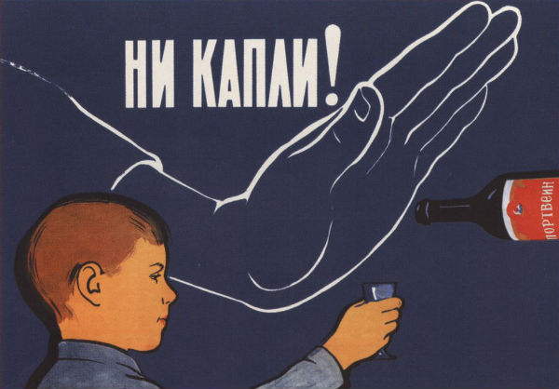
Сегодня алкоголь - одна из наиболее значимых проблем человечества. День трезвости призывает мировую общественность дать бой употреблению алкогольных напитков и хотя бы один день в году не употреблять алкоголь.

